Nom : _____Corrigé_____
Cours 6.3 : Exercice sur les verbes impersonnels
Dans ce texte, souligne tous les verbes impersonnels ainsi que les pronoms qui les accompagnent

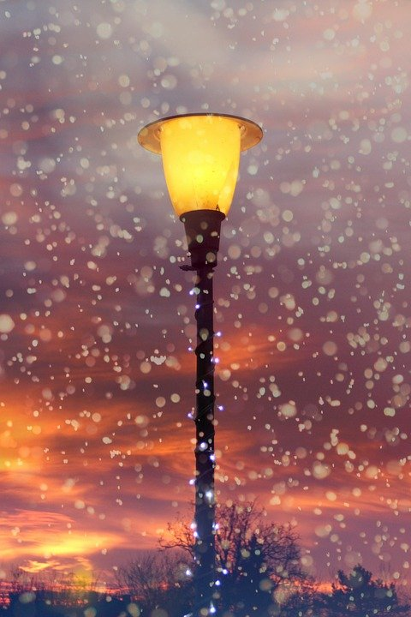
Sous les réverbères, la pluie tombait dans la nuit semblable à des milliers de petites étoiles filantes. L’homme portait sa casquette fétiche, il l’avait reçue par un vieil ami, un cadeau d’anniversaire. Les minutes passèrent, il pleuvait de plus en plus fort. Il referma son manteau, il faisait de plus en plus froid. Il accéléra le pas. Il était frigorifié. Soudain, il neigea. Ce matin, les météorologues avaient annoncé la possibilité que la pluie changerait en neige au courant de la nuit. Il devenait clair dans son esprit qu’il devait se réfugier. Il entra dans une auberge et il commanda un café viennois. Il s’agissait d’un café où l’on ajoutait une bonne couche de crème fraîche saupoudrée de cacao. Il se pouvait qu’il doive rester un peu plus longtemps que prévu. Il regarda dehors, il venta maintenant, la neige virevoltait dans tous les sens. Il valait mieux pour cet homme s’armer de patience. Il prit le journal, ses yeux fatigués tentaient de se focaliser sur les lettres. En levant son regard, il remarqua que la lumière extérieure changeait. Il aperçut les premiers rayons du soleil. Finalement, il se leva et il reprit la route.

